**青春逢盛世，奋斗展壮志**

132201团支部 团支部书记：高如燕

1. **项目背景**

习近平总书记在党的二十大报告中寄语青年人：“青年强则国家强。当代中国**青年生逢其时**，施展才干的舞台无比广阔，实现梦想的前景无比光明。”海阔凭鱼跃，天高任鸟飞，青年仍恰逢盛世，当以奋斗的姿态一展鸿鹄之志。本支部结合党的二十大报告，围绕**“我的未来展望”**展开**教育思想大讨论**，为正处于大三阶段的支部成员答疑解惑，寻找人生方向，树立人生理想。

1. **支部简介**

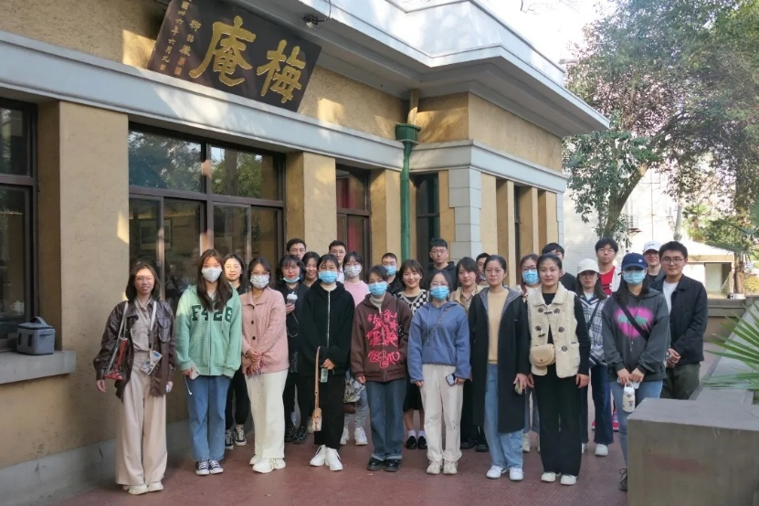

本支部共有30人，其中共青团员26人，在党的号召下，已提交入党申请书团员17人，青年大学习完成率**100%**。

1. **活动内容**

本次磐石计划围绕“青春奋斗”这一主题，涵盖了七大活动，包括三项组织化学习教育、一项教育思想大讨论和三项实践活动，从思想引领、强健体魄、知行合一多个方面提升支部成员综合素质。

**（一）“奋进新征程”专题组织生活会** **领学人：张飞扬**

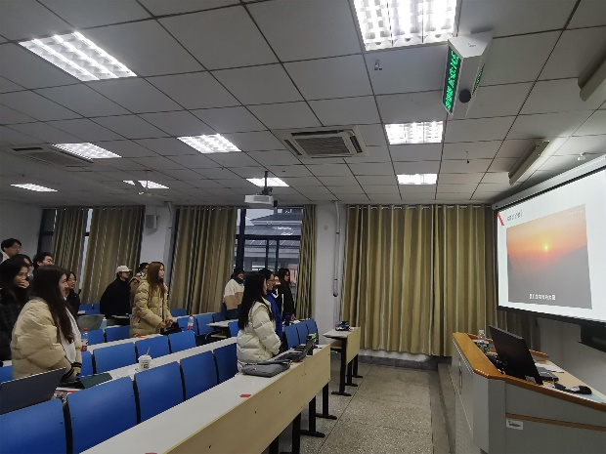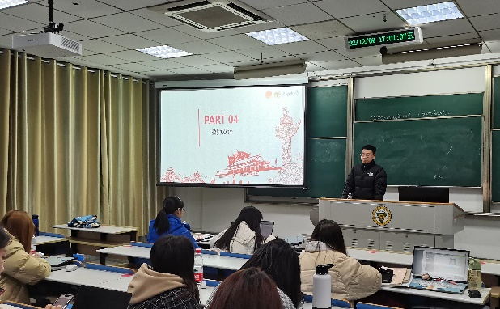

本次组织生活会采取**集中学习和自学**相结合的方式，**集中学习**组织支部成员重点学习党的二十大报告并由团支部书记汇报工作情况；**自学**是以小组为单位自由讨论对党的二十大精神的理解，并依次发言，交流心得；最后由班主任点评总结。

**（二）“构建人类命运共同体”主题团课 领学人：高如燕**

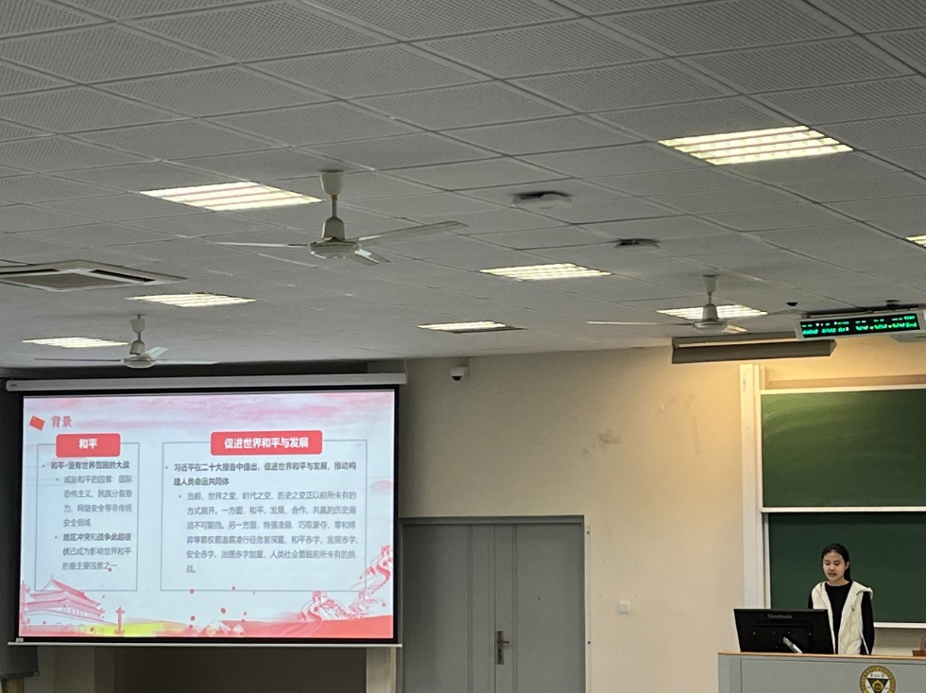

习近平总书记在党的二十大报告中提出“促进世界和平与发展，推动构建人类命运共同体。”本节团课分别从军事、经济、文化三个方面来回顾中国近些年为维护世界和平、推动构建人类命运共同体做出的卓越贡献。

**（三）“新时代的伟大成就”主题团课 领学人：周颖**

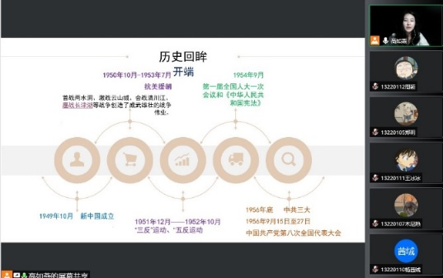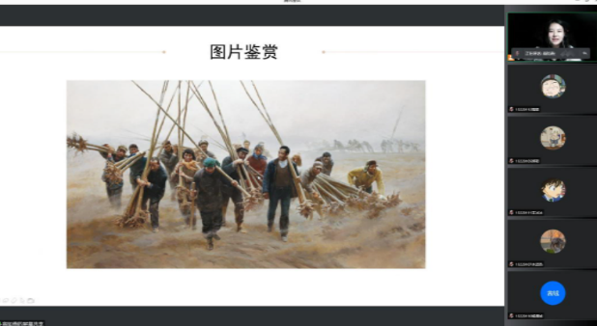

与法学院、土木工程学院等16个学院共同举办“新时代的伟大成就”主题团课，开展支部交流，梳理新时代各学科的发展历程和伟大成就，增进学科交叉，引导支部成员树立艰苦奋斗的意识和精神。

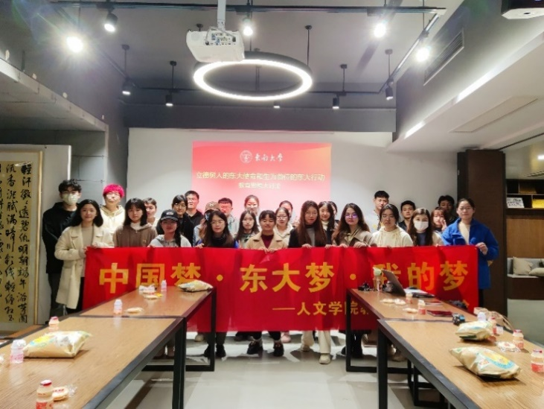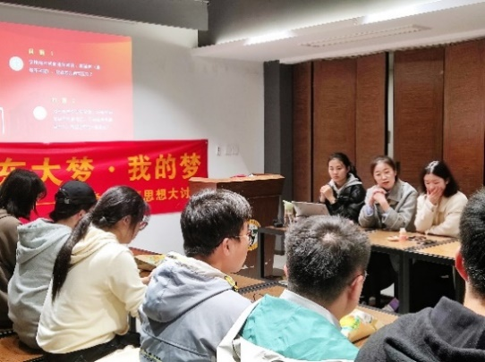**（四）“大学应该培养怎样的人”教育思想大讨论 主持人：高如燕**

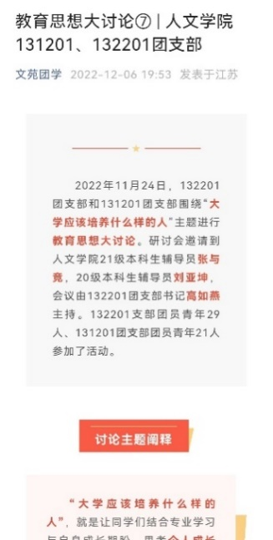围绕“大学应该培养什么样的人”主题，本支部与131201团支部一同开展教育思想大讨论，并邀请人文学院21级本科生辅导员张与竞、20级本科生辅导员刘亚坤进行指导，鼓励同学们结合专业学习畅谈未来期望，思考个人成长发展的目标；同时结合国家所需，思考当前大学教育存在的问题和有待改进之处，为把自己培养成国家和社会发展需要的人才做出努力。

本次教育思想大讨论通过人文学院官方微信公众号“文苑团学”进行宣传，以扩大活动影响力。

**（五）实践活动——“唯热爱不可辜负”风筝节**

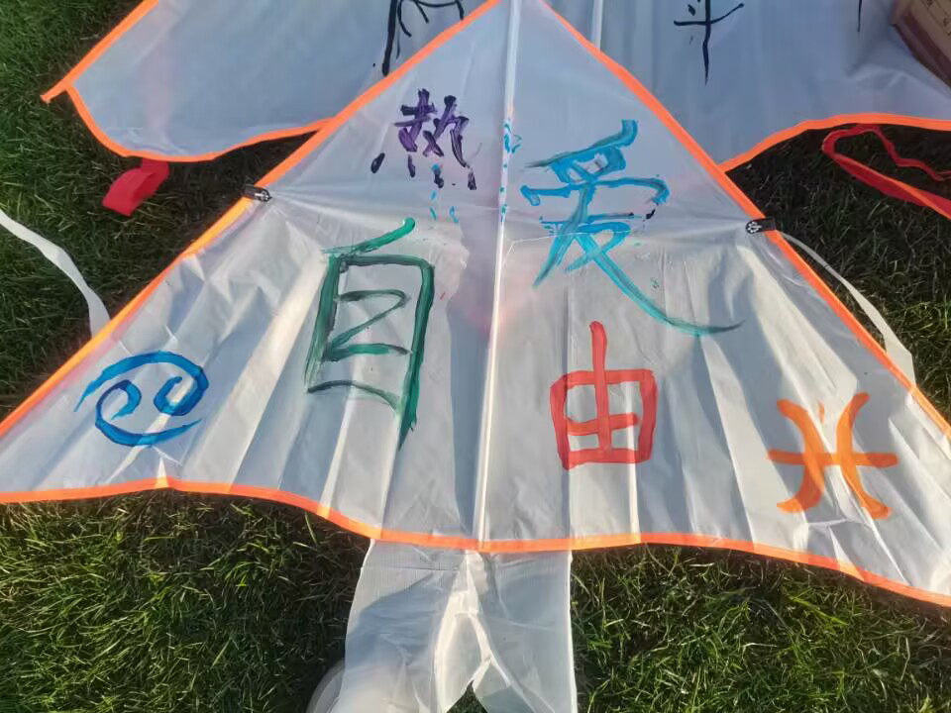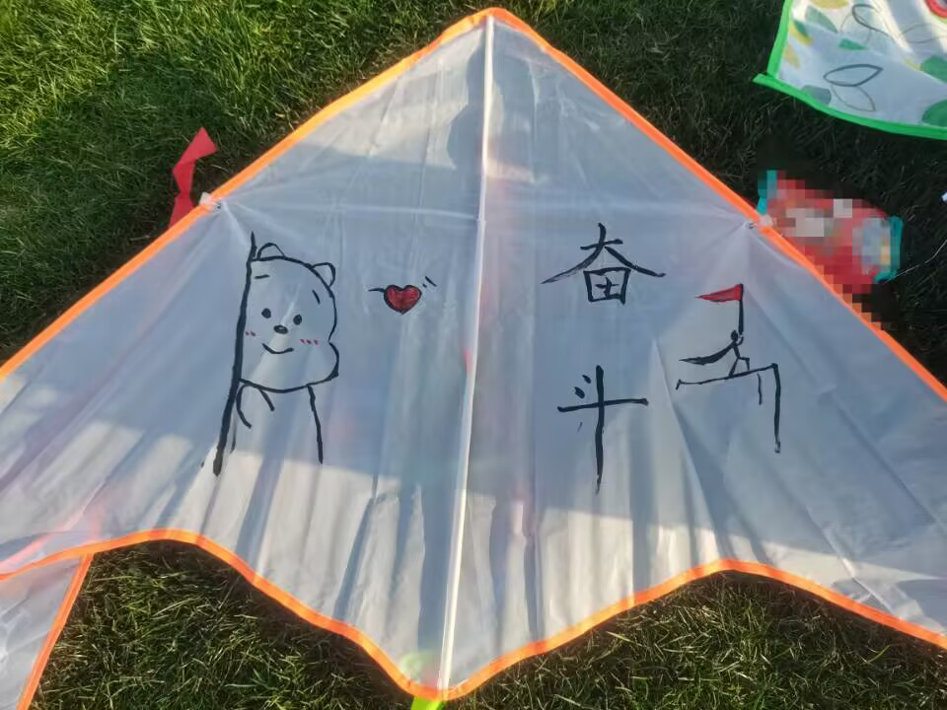

**（支部成员作品）**

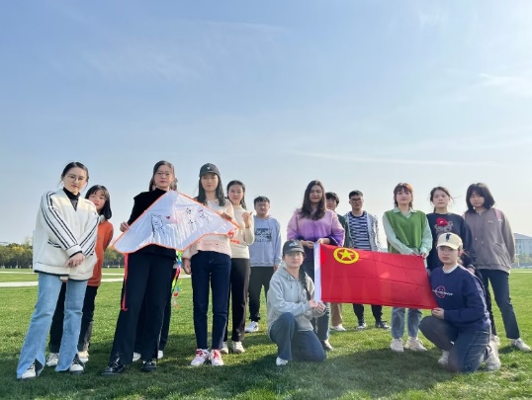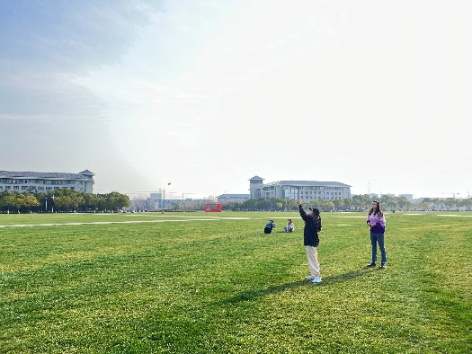

**（活动现场）**

本次风筝节一方面鼓励支部成员走向户外、强健体魄、纾解生活压力，另一方面也通过手绘风筝的方式表达理想追求，放飞理想，追求所爱。

**（六）实践活动——“青青杞柳，岁岁月明”爱心义卖**

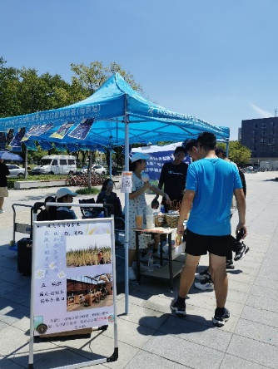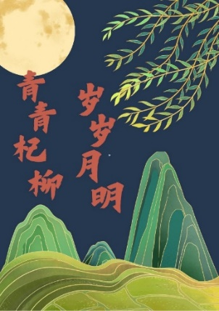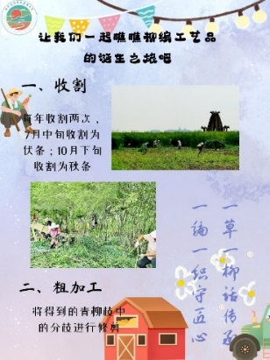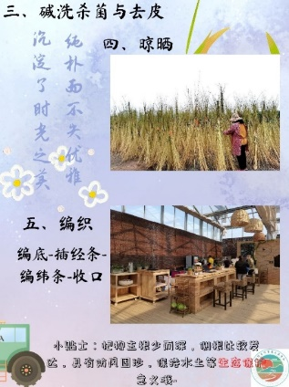

**（售卖现场） （宣传单） （宣传展板1） （宣传展板2）**

本次实践活动通过售卖非物质文化遗产——柳编工艺品来资助贫困地区留守儿童，售卖所得200元钱全部捐赠给了苍山街道西大埠小学，并收到当地儿童的感谢信。本支部前期制作了宣传单来扩大活动的规模和影响力，并制作了宣传展板来展现柳编工艺品的诞生之旅，让更多人了解非物质文化遗产，同时也通过爱心义卖的方式来增强支部成员的社会责任感。

**（七）实践活动——寒假志愿服务**

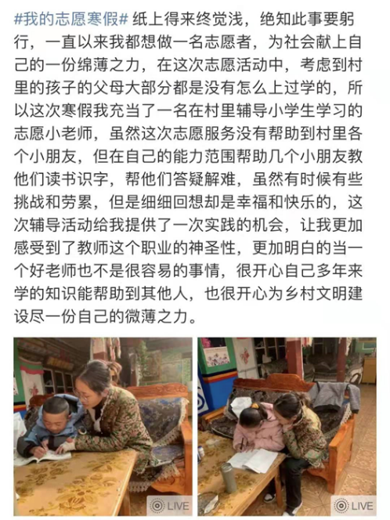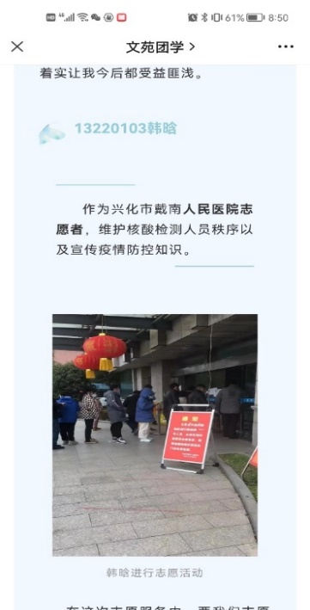鼓励支部成员利用寒假时间积极参与到疫情防控的志愿服务行列，支部成员分别在社区、医院、图书馆等地贡献一己之力，知行合一，传递“至善爱心”，其中两位支部成员的事迹被“文苑团学”公众号收录发表。

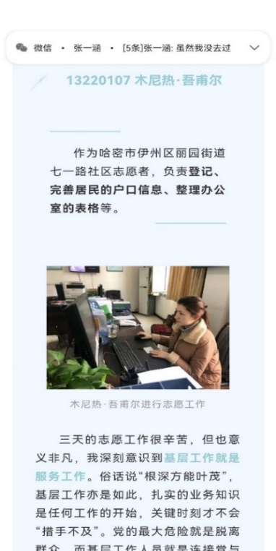

**（推文内容） （支部成员在微博宣传）**

**四、活动总结**

经过本次磐石计划，一方面，支部成员认真学习了党的二十大报告，将个人青春与党和国家的发展方向紧密联系起来，进行合理的未来规划，明确人生轨迹；另一方面，支部成员知行合一，将共青团员应有的无私奉献、使命担当精神传递下去，增强了社会责任感和历史使命感，青春恰逢盛世，奋斗方展壮志。